**目标管理系统需求**

# 功能板块

* 目标填写
* 目标修正
* 进度跟进
* 进度提醒
* 组织构架
* 明细报表
* 项目管理

# 目标管理

* **新建目标**
* 点击新建目标，填写如下信息

1. 目标名称
2. 所属项目
3. 目标描述
4. 交付件名称
5. 交付件形式
6. 目标耗时（单位为天）
7. 交付时间（根据“当前填写时间+目标耗时”生成）
8. 填写完成目标后，生成目标
9. 生成目标后，在目标列表生成目标，在项目列表生成项目
10. 生成目标后邮件自动通知

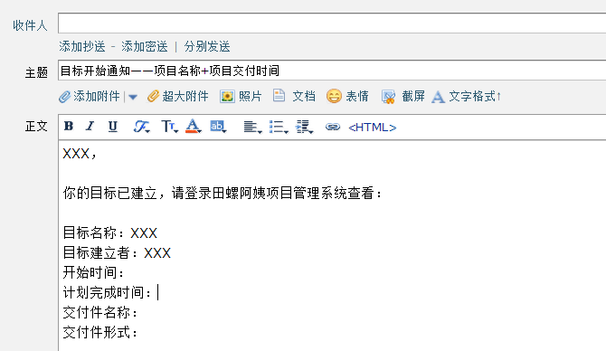

* **目标列表**
* 生成目标后，目标明细在目标列表中展示，展示如下信息：

1. 目标名称
2. 担当者（目标建立者）
3. 所属项目
4. 开始时间
5. 目标耗时
6. 交付件名称：未完成的订单显示上传附件
7. 交付件形式：限定选择方式（WORD/PPT/EXCEL/截图/图片）
8. 计划完成时间
9. 实际完成时间：上传交付件且完成目标总结填写的时间
10. 是否完成：实际完成时间早于计划完成时间
11. 状态
12. 进行中
13. 已完结
14. 操作
15. 修改：仅限上级修改
16. 邮件提醒

* 点击邮件提醒后，自动发送邮件给目标担当者
* 邮件内容：

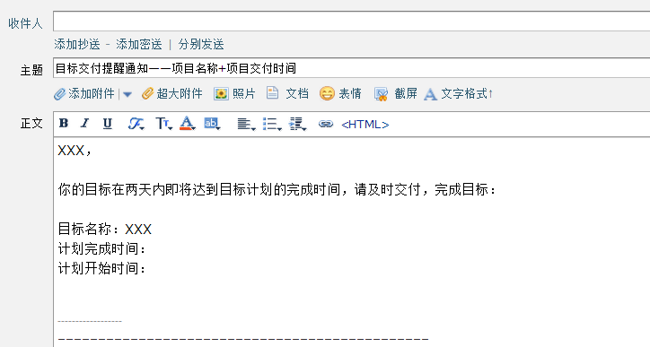

1. 目标总结：填写完成目标总结后，该目标最终完结
2. 查看详细

# 项目管理

* **新建项目**
* 点击新建项目，填写如下信息：

1. 项目名称
2. 项目描述
3. 项目耗时（单位为天）
4. 交付时间（根据“当前填写时间+项目耗时”生成）
5. 项目分工，项目分工中显示（列表形式）：
6. 列表形式展示，字段有：担当者（从组织构架中选择，或批量选择按行生成）、担当者目标、交付件名称、交付件形式
7. 可按行添加以上字段对应的空格
8. 目标担当者，不按照组织构架执行
9. 填写完成目标后，生成目标
10. 生成目标后：
11. 邮件自动通知担当者（邮件通知模板与目标管理生成目标通知相同）
12. 在目标列表生成目标
13. 在项目列表生成项目

* 项目列表

生成项目后，项目明细在目标列表中展示，展示如下信息：

1. 项目名称
2. 项目建立者
3. 项目开始时间
4. 项目耗时
5. 项目结束时间
6. 项目分工：可操作，按键为“查看项目进度”，则在新页面中展示所有目标担当者的目标列表情况
7. 操作
8. 修改
9. 查看详细

# 组织构架

* **组织构架**
* 按照公司构架
* 系统账号
* 添加账号包含

1. 姓名
2. 联系电话
3. 邮箱
4. 职位